Christianisme et religions orientales
Dans nos régions, on a trouvé des indices de différents cultes d’origine orientale. Le christianisme est l’un d’entre eux.
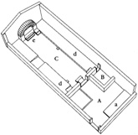
Plan du temple de Mithra,
Martigny (VS), fin 2e siècle après J.-C.
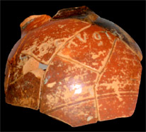
Bol portant l’inscription « Paternus en ex-voto au dieu invincible ; il boit… »
Trouvé dans le temple de Mithra, Martigny (VS), 2e -3e siècle après J.-C.
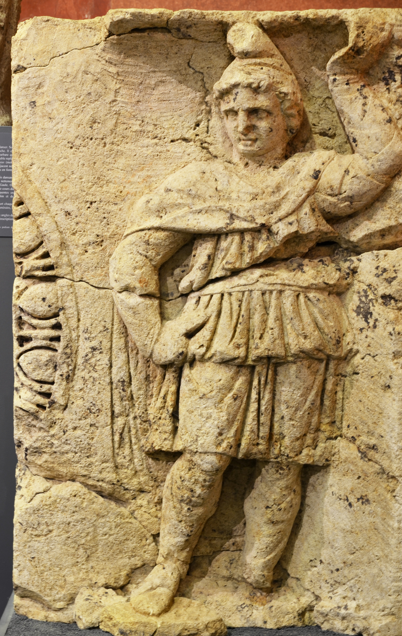
Le dieu Attis, compagnon de Cybèle, qui meurt et renaît chaque printemps
Avenches (VD), ~40 après J.-C.
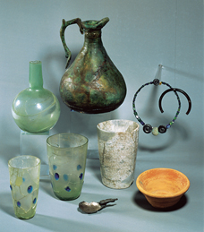
Objets déposés dans la tombe d’une chrétienne : deux inscriptions sur les gobelets en verre disent « Puisses-tu vivre en Dieu », et « Bois afin de vivre ».
Avenches (VD), ~350 après J.-C.
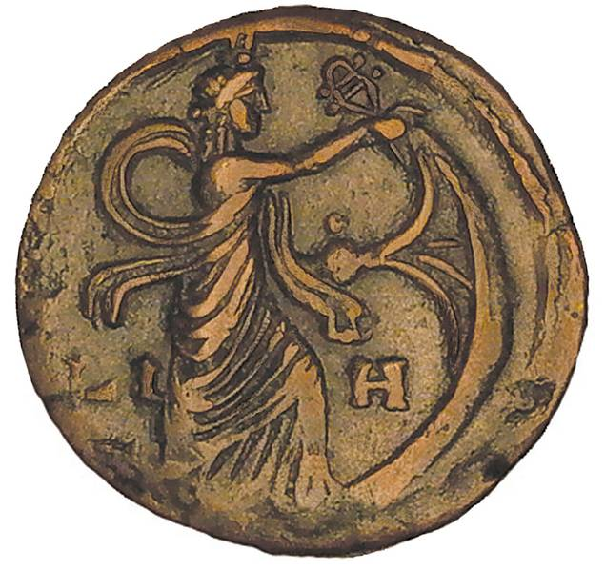
Monnaie de bronze de l’empereur Hadrien, représentant Isis
Frappée à Alexandrie (Egypte) en 133-134 après J.-C., trouvée à Lausanne/Vidy (VD)

Monnaie représentant Isis,
Frappée à Alexandrie (Egypte, Trouvée à , 133-134 après J.-C. no 106
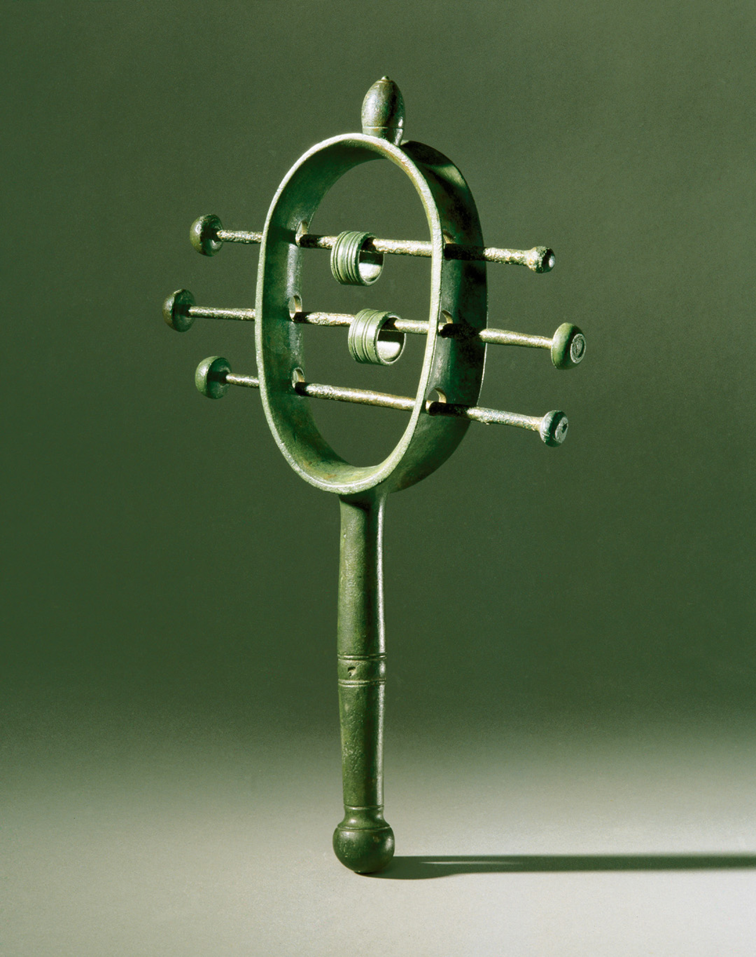
Sistre, instrument de musique utilisé dans le culte d’Isis
Lausanne/Vidy (VD), époque romaine

Croix en tôle d’argent
Cathédrale de Lausanne (VD)
6e-7e siècle

Religions Christianisme et religions orientales Crédits photographiques
Image 1 | © Restitution: Archéologie cantonale du Valais, Martigny (dessin Claude-Eric Bettex)
Image 2 | © Archéologie cantonale du Valais, Martigny (François Wiblé)
Image 3 | © Documents Site et Musée romains d'Avenches (SMRA)
Image 4 | © Documents Site et Musée romains d'Avenches (SMRA)
Image 5 | © Musée cantonal d’archéologie et d’histoire, Lausanne. Photo Fibbi-Aeppli
Image 6 | © Musée monétaire cantonal, Lausanne
Image 7 | © Musée romain de Lausanne-Vidy

